興達發電廠承攬商開工前安全衛生協商會議紀錄
附表3
工程編號：
工程（作）名稱
開工日期 |  | 說明會（協調會）日期
承攬廠商名稱 |  | 承攬商負責人
承攬商安全衛生人員 |  | 承攬商工作場所負責人
主辦部門 | 組 課 | 經辦人
依職業安全衛生法第26、27、28條之規定事前告知承攬商下列事項：
一、工作場所環境
 | 1.工作地點：
 | □興一機鍋爐房 | □興一機汽機房 |  | □興二機鍋爐房 |  | □興二機汽機房
 | □興三機鍋爐房 | □興三機汽機房 |  | □興四機鍋爐房 |  | □興四機汽機房
 | □複循環一機廠房 | □複循環二機廠房 |  | □複循環三機廠房 |  | □複循環四機廠房
 | □複循環五機廠房 | □新複循環一機廠房 |  | □新複循環二機廠房 |  | □新複循環三機廠房
 | □泵室 | □綜合廢水場 |  | □油槽區 |  | □FGD廠房
 | □廢水處理區 | □80/90減壓站 |  | □煤場 |  | □海域
 | □新複循環減壓站 | □新複循環泵室 |  | □新複循環廢水場 |  | □海水淡化場
 | □新複循環開關場 | □新複循環水廠 |  | □生態保護區 |  | □其它
 | 2.工作性質：
 | □電焊作業 |  | □接近活線作業 |  | □人孔作業
 | □搭(拆)架作業 |  | □電纜拉設作業 |  | □高架作業
 | □輸送帶組裝拆修 |  | □儀器安裝 |  | □高壓高溫管閥作業
 | □偵測管焊裝配 |  | □有機溶劑作業 |  | □局限空間作業
 | □換錶作業 |  | □偵測管清理 |  | □控制閥拆修
 | □油管路焊接 |  | □鋼架組立作業 |  | □導線管裝配
 | □電纜隧道作業 |  | □清理作業 |  | □土木工程作業
 | □酸鹼作業 |  | □儀器保養校正 |  | □粉塵作業
 | □海上作業 |  | □起重吊掛作業 |  | □ RT作業
 | □屋頂作業 |  | □吊籠(籃)(搭乘設備)作業 |  | □升降機組裝作業
 | □水域作業 |  | □潛水作業 |  | □其它
二、危害因素
 | □感電危險 |  | □刺傷危險 |  | □中毒
 | □墜落危險 |  | □燙傷危險 |  | □被捲(絞拉)
 | □撞擊危險 |  | □滑絆倒危險 |  | □粉塵
 | □缺氧窒息危險 |  | □與有害物接觸 |  | □噪音
 | □崩塌危險 |  | □被夾壓、衝擊 |  | □溺水
 | □爆炸危險 |  | □照明不良 |  | □灼傷
 | □物體飛落 |  | □輻射傷害 |  | □踏穿
 | □切割傷 |  | □火災 |  | □與高、低溫接觸
 | □交通事故 |  | □爆裂 |  | □土石滑落
 | □海生物危害 |  | □水壓變化 |  | □其它
三、應備安全護具
□安全帽 □安全面罩 □防塵口罩 □防逆回火裝置 □防毒口罩 □24V工具 □安全鞋
□防音防護具 □絕緣服、手套 □送氣式面罩或管線 □輻射佩章 □安全帶 □安全繩(索)
□安全輔助繩 □救生衣、圈 □防酸衣 □驗電筆 □耐熱手套 □耐酸手套 □防熱衣
□24V照明燈具 □安全眼鏡 □漏電斷路器 □通風設備 □警告標示牌 □潛水裝備
□水中計時器 □化學防護服 □安全網 □其他
四、應採取之安全衛生措施
通則 | □作業前應作詳細之工作說明，實施預知危險，採取防範對策
停  電  作  業 | □停電作業應檢電，配置適當接地裝置
 | □每一工作人員於碰觸導體之前，須再檢電確認殘留電荷
 | □停電開關處所應上鎖或標示或掛示
 | □停電範圍應設置必要之標示牌及警示標誌
 | □停電作業應設置監護員，隨時在作業現場指揮連絡
 | □其它
 | □無本項作業
接  近  活  線 | □無法與活線保持安全距離者，應採取有效絕緣掩蔽及使用絕緣防護具，身手活動可能觸及之活線及可能帶電物應予周密掩蔽
 | □移動工作位置時，應先觀察周圍，考慮安全問題
 | □應注意開關切開或跳脫後其電源側或負載側仍有電
 | □接近活線之工作必須指派適當人員從旁全程監護
 | □起重機接近活線作業，必須確認有足夠安全距離，且車體應接地
 | □其它:
 | □無本項作業
高  處  及  開  口  作  業 | □必須戴用安全帽，佩用背負式安全帶及補助繩
 | □要設置工作台，安全護欄踏板要固定穩妥
 | □登上石棉瓦(或塑膠浪板)屋頂應先鋪設足夠寬度踏板
 | □應使用繩梯或移動式安全梯
 | □應充分使用昇空車
 | □惡劣天氣、天災強震後未經檢查合格前避免登上高架作業
 | □昇空工作桶內應使用補助繩
 | □應使用工具袋利用繩索升降，不可拋擲工具、物件或材料
 | □不可站於吊掛物下方半徑3公尺內
 | □臨時施工吊籠(搭乘設備)要有檢查合格証
 | □清除桿塔下之尖銳物、石塊等
 | □高度1.5公尺以上作業場所，應設置安全上下設備
 | □酒醉或有酒醉之虞，身體虛弱、精神不佳，懼高症、心臟病者不宜擔任高處作業
 | □應設置母索及防墜器，行進間最少保持一鉤於防墜設備上。
 | □其它
 | □無本項作業
缺氧/局限作業 | □作業前應事先申請核准，於現場設置局限空間告示牌
 | □作業前應以護柵標誌或燈號(夜間用)圈圍施工範圍
 | □作業前先實施通風，機械通風要確實
 | □警示標誌應置於適當明顯處，並於必要時派人指揮交通
 | □進入人孔作業前應先測定含氧量及有害氣體濃度，進出應立即記錄姓名及時間。
 | □長時間工作應全程測定或裝設固定測定儀器連續監測
 | □孔內作業人員應繫安全索或救生繩，一端繫留孔口並派專人監視
 | □局限空間作業人員應全程配戴背負式安全帶或安全繩
 | □其它
 | □無本項作業
水域作業 | □作業前訂定緊急應變計畫經主辦組檢查可行，並依計畫實施
 | □水上動力船隻應設置滅火器及堵漏設備
 | □配置必要之緊急救生、連絡通訊等設備
 | □置備數量足夠之□救生船□救生衣、救生索、救生圈等浮具
 | □其它
 | □無本項作業
潛  水  作  業 | □作業前訂定潛水作業安全衛生計畫經主辦組檢查可行，並依計畫實施
 | □作業人員應有「異常氣壓危害預防標準」規定之潛水執(證)照及潛水作業(特潛)證照
 | □應置潛水作業主管辦理法規規定事項
 | □應置急救人員辦理法規規定事項
 | □作業現場應設置救援潛水員(全程著潛水裝備)及專任連絡員
 | □依「異常氣壓危害預防標準」置備及檢查潛水設備
 | □潛水作業範圍內需管制禁止閒雜人及船隻進入(設置符合規定之潛水作業警告旗誌、警示燈、錨標等)
 | □置備數量足夠救生衣、安全索、必要之急救藥品及器材
 | □潛水作業之下潛、上浮速率及自開始下潛至開始上浮之滯底時間、停留時間、總上浮時間、水面休息時間、減壓程序…等程序都需遵守「異常氣壓危害預防標準」
 | □潛水作業應穿著攜帶潛水衣、救生衣、水中計時器、潛水儀表、潛水刀等潛水裝備
 | □其它
 | □無本項作業
其  它  安  全  衛  生  措  施  其  它  安  全  衛  生  措  施 | □挖掘道路埋設管線，在施工路段設置告示牌、拒馬、交通錐及施工標誌，夜間並加懸掛警告燈號及反光導標
 | □配電工程作業範圍設置拒馬、交通錐及施工標誌，夜間並加懸掛警告燈號及反光標示
 | □停電工作必須取得甲方檢驗員之停電作業副卡後始得動工
 | □停電工作必須取得甲方同意停電作業後始得動工
 | □檢查工具、材料、數量、強度是否足夠、正常
 | □實施交通管制或派人指揮看管
 | □進入工場地區或工地應戴安全帽，扣好頤帶
 | □進入工場或工地禁止穿拖鞋
 | □二公尺以上有墜落危險之高處工作應配戴並全程勾掛安全帶
 | □除准許免開安全工作許可證之地區外，其他地區應先開許可證，然後方可工作
 | 進入□容器□塔槽□油槽□涵洞□人孔內工作，作業前先實施通風，應測定□氧氣濃度□可燃性氣體濃度，□有害氣體濃度，且應派人監視，入內人員須使用安全帶，應將救命繩通出人孔，於附近配置空氣呼吸器
 | □進入□容器□塔槽內工作須連續測定氧氣、毒性或可燃性氣體
 | □多層作業之施工區域，應指派專人監視，對於容易墜落之小鐵塊、螺絲帽、零件等應防止掉落傷人
 | □工作人員應攜帶有效或經校正合格氧氣偵測警報器
 | □工作人員應攜帶有效或經校正合格可燃性氣體偵測警報器
 | □動火工作應配置足夠數量、合格且無損傷滅火器
 | □動火工作應先熟悉滅火器及消防水配置點及使用方法
 | □動火管制區動火要先取得許可，並嚴禁抽菸及置備滅火器材。
 | □動火工作應落實作業前、中、後管理，並依規定通報。
 | □非工作區域，工作人員不得擅入工場或各種設備區域
 | □廠內之儀器、閥類、管線等設備不得碰撞、踩踏並禁止觸動，除非緊急狀況否則不得使用電廠之消防急救器材。
 | □臨時施工用電開關箱電源側，應有漏電斷路裝置
 | □工作場所應隨時整頓清潔
 | □從事工作須使用□防塵口罩□防毒面具□防護衣褲□輸氣管式呼吸面具
 | □禁止妊娠中、分娩後未滿一年之女性勞工及未滿十八歲者從事職業安全衛生法第29、30條所規定之工作。
 | □從事工作，必須經過特殊安全衛生訓練或危險機械操作人員訓練合格，並取得結業證書者擔任
 | □施工用臨時電源須由工程主辦部門向電氣部門申請設備，不得私自裝設
 | □搭建施工架(台)，乙方職安人員須先檢查合格後方可使用，每週至少檢查一次，施工完畢一週內應拆除
 | □乙炔瓶已充氣或空瓶，均應豎立，置放陰涼無日光直曬處，如在氣瓶上方動火時，須遷移該氣瓶至5米以外處所或用鐵皮遮蓋，並避免火花噴濺於氣瓶及管路。
 | □操作氧乙炔鋼瓶應有以乙炔熔接裝置或氣體集合裝置從事金屬之熔接或切斷或加熱之作業證書
 | □在良導体機械設備內或於高度二公尺以上之鋼架上從事電焊工作所使用之交流電焊機，應有自動電擊防止裝置
其他安全衛生措施 | □使用水柱壓力達每平方公分三百五十公斤以上之高壓水切割裝置，從事相關作業時應依照「職業安全衛生設施規則第六十三條之一」規定辦理。  □活線作業應確實使用防護具(安全帶、補助繩、絕緣手套、絕緣肩套、絕緣鞋)。  □粉塵濃度高區域工作須使用防塵口罩或防毒面具或防護衣褲或管式呼吸面具。  □臨時施工用電開關箱電源側，應有漏電斷路裝置。  □除以上重點外，承攬人應遵照勞動基準法及其施行細則、職業安全衛生法及其施行細則、勞動檢查法及其施行細則、職業安全衛生設施規則、營造安全衛生設施標準等有關法令規章及承攬契約有關工作安全衛生管理要點，採取一切必要措施以防災害發生，保障勞工安全與健康。
五、應切實執行安全衛生管理
□入廠前應實施安全衛生教育及預防災變之訓練
□應定期舉辦工安講座
□應訂定適合需要之安全衛生工作守則
□應切實實施自動檢查，包括現場定期或不定期工安督導查核
□安全衛生人員必須常駐工地，隨時注意施工設備及督導工作安全，平時更應與甲方職安人員連繫溝通
□工作開始或結束應向工程(作)檢驗員報告
六、除以上重點外，承攬人應遵照勞動基準法及其施行細則、職業安全衛生法及其施行細則、勞動檢查法及其施行細則、職業安全衛生設施規則、營造安全衛生設施標準等有關法令規章及承攬契約有關安全衛生工作守則，採取一切必要措施以防災害發生，保障勞工安全與健康。
七、承攬廠商負責人及安全衛生人員應至甲方接受安全衛生措施指導及協調，確實瞭解本工程工作場所環境、危害因素及應採取之安全衛生措施，施工期間承攬廠商負責人、安全衛生人員及所有工作人員均必須切實遵守有關安全衛生法令章則，倘有失誤因而發生傷亡或損害他人權益等意外事故，概由承攬廠商負一切全部責任。
八、有關共同作業之協議組織指定工作場所負責人及職安人員需加入「興達工安零災害社群」，加入時將暱稱設定為公司（部門）名稱+姓名或代號如鈺發五月天，汽機周杰倫。(暱稱為社群專用不影響LINE其他群組設定)。
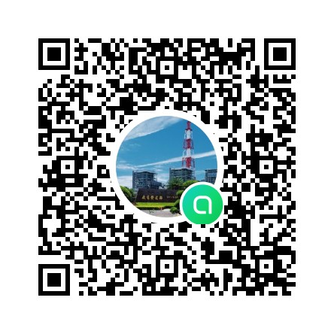
- 有關共同承攬之協議內容(互推一人為代表人，並視為該工程之事業雇主)
- 動火作業通報群組:執行動火作業之部門主管、檢驗員及承攬商負責人、工安人員與監火人員(動火工作負責人)須加入「興達電廠動火通報群組」，加入時將暱稱設定同第八點規格-公司（部門）名稱+姓名。
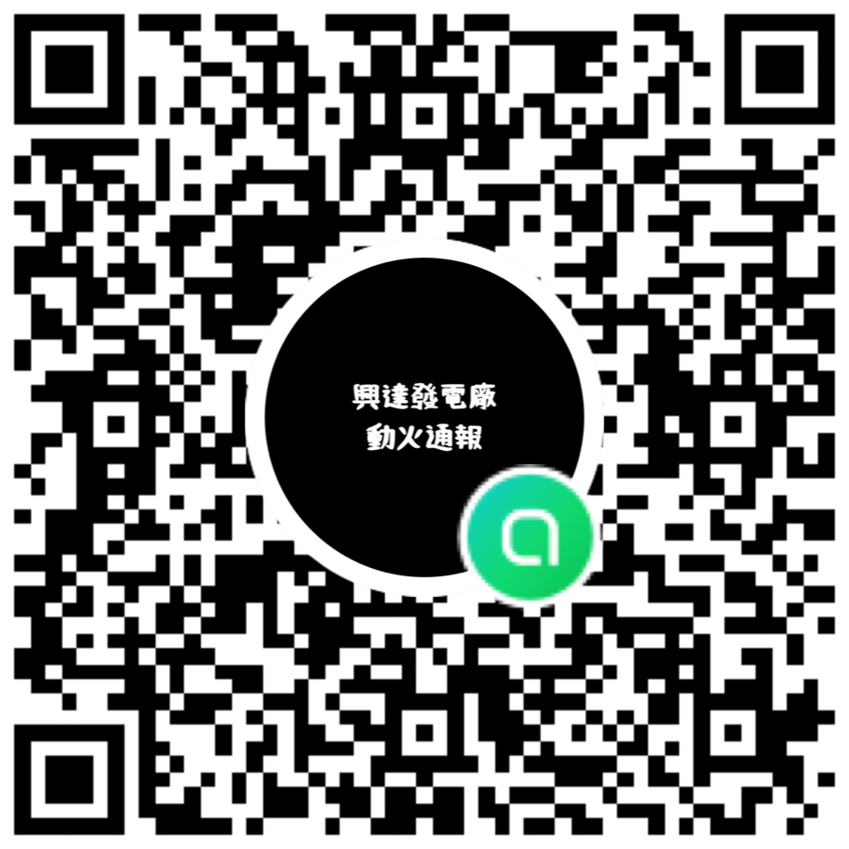
十、其他協調連繫事項
十一、風控宣導事項
如：開工前須加強承攬商工作區域風險因子重要性及危害性等說明

十二、發生工安事故之緊急聯絡單位、人員、電話：
- 工安組
職稱 | 辦公室電話 | 職稱 | 辦公室電話
工安組經理 | 2380
工安（一）課長 | 2381 | 工安（三）課長 | 2383
工安（二）課長 | 2382 | 工安（四）課長 | 2886
- 主辦組
經理
課長
主辦
檢驗員
十三、參加協調聯繫會議人員(親自簽名於下)
承攬商負責人
承攬商工地負責人
承攬商安全衛生人員
主辦部門主管
主辦部門經辦人員
主辦部門檢驗員
列席人員(單位或部門)
共同作業工作場所負責人 | 工作場所負責人 | 職稱 | 姓名 | 備註
 | 台 電 公 司 | 課 長 |  | 職安法第27條共同作業指定之工作場所負責人
 | 承 攬 商 ： |  |  | 職業安全衛生法施行細則第3條工作場所中代表雇主從事管理、指揮或監督勞工從事工作之人。
承攬商作業人員
(已由雇主轉達或直接參與會議，了解本項工作之相
關危害資訊)
十四、本紀錄填寫一式一份，送主辦組 (紀錄保存三年，承攬工程(作)超過三年者，保存至工程結束)。
經辦員： 課長： 工程(作)主辦經理：
單位主管/副主管：

工安員： 課長： 工安經理：

